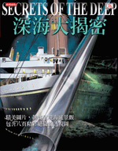  作者： 道格爾‧狄克森  譯者：吳俊宏 | 精美圖片，真實呈現海底景觀  包含八頁精彩絕倫的透視圖，鮮明生動地立體呈現深海世界的秘密  揭開大海的神祕面紗，看：  ‧鐵達尼號沉沒的秘密  ‧埃及豔后的海底宮殿  ‧千奇百怪的深海生物  ‧滋養生命的海底「煙囪」  專業攝影、特製圖片，帶引你潛到大海深處  專家執筆，海底寶藏、最新探測科技，讓你大開眼界
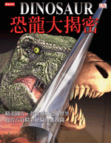  作者： 道格爾‧狄克森  譯者：吳俊宏 | 全彩菊八開精美圖片，真實重現史前世界 包含八頁精彩絕倫的透視圖，鮮明生動地立體呈現洪荒世界的恐龍群相揭開久遠世紀的遺跡，看： ‧兇殘的小異特龍如何獵殺大恐龍 ‧威風凜凜，暴龍君臨大地 ‧「進食機器」刺盾角龍的猙獰面貌 ‧傷齒龍孵出蛋時的幼齒模樣 專業攝影、特製圖片，引領你進入侏儸紀公園 專家執筆，讓你有如親眼目睹史前各種恐龍
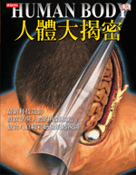  作者： 道格爾‧狄克森  譯者：吳俊宏 | 最新科技造影，真實呈現人體的複雜構造  包含八頁精彩絕倫的透視圖，鮮明生動地立體呈現人體的構造與功能  揭開一頁頁透視圖，看：  ‧你的腦袋裡有什麼？  ‧你的心為何跳動？  ‧你吃的食物到哪去了？  ‧你的手腳為何會動？  先進科技攝影、特製圖片，醫學專家執筆  讓你透徹了解你的身體是如何運作
停下腳步用心體會!

